Sie sprechen kein Deutsch oder nur wenig? Diese Informationen sind für Sie:

Ukrainisch: Ви не розмовляєте німецькою чи лише трохи? Ця інформація для вас:

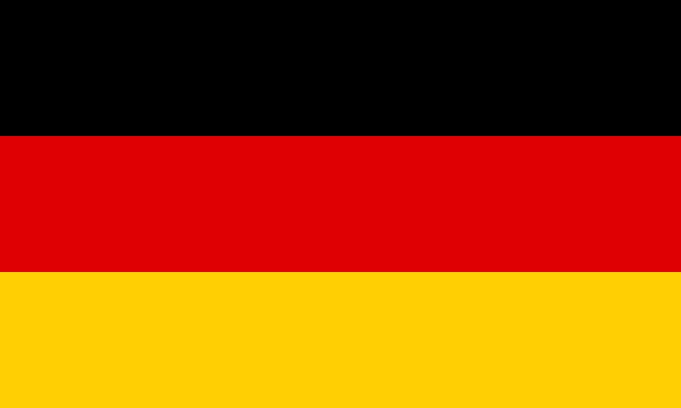
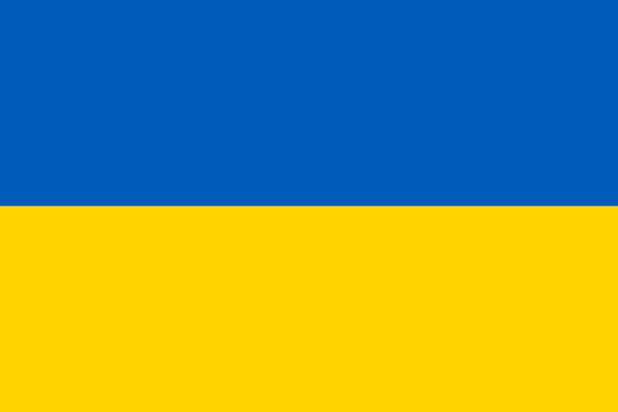
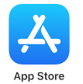
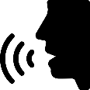
Russisch: Вы не говорите по-немецки или говорите немного? Эта информация для вас:
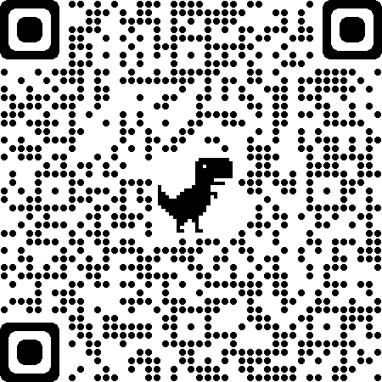 | iTranslate Übersetzer Deutsch - Ukrainisch  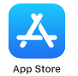  - als App (Google und Apple) kostenfrei und schnell  - Text und Sprache  Ukrainisch: Перекладач німецько-український  - як додаток (Google і Apple) безкоштовно та швидко  - текст і мова
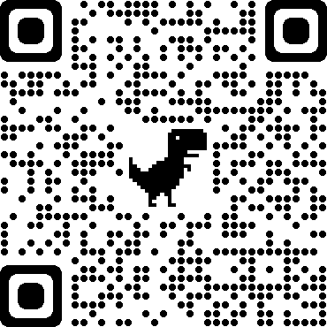 | Translate.me Übersetzer Deutsch - Ukrainisch  - als App für iPhone (Apple)  - Text und Sprache  Ukrainisch: Перекладач німецько-український  як додаток (Google і Apple) безкоштовно та швидко  текст і мова
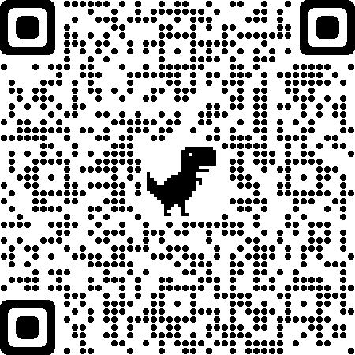 | 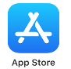  Speak & Translate Deutsch - Ukrainisch  - als App (Google und Apple)  - Text und Sprache  Ukrainisch: Говоріть і перекладайте німецькою – українською  як додаток (Google і Apple) безкоштовно та швидко  текст і мова
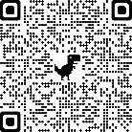  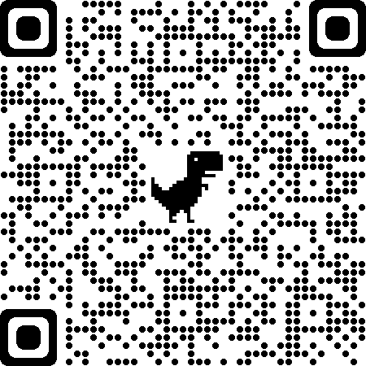  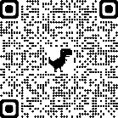  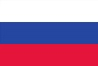  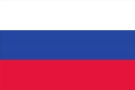 | VoiceTranslator Deutsch - Russisch  Голосовой переводчик немецко – русский  Deepl Übersetzer Deutsch - Russisch  www.deepl.com/de/translator  Deepl переводчик немецко - русский

Deutsch selbst Lernen - kostenlose Kurse

Ukrainisch: Вивчайте німецьку самостійно - безкоштовні курси

Russisch: Самостоятельное изучение немецкого языка - бесплатные курсы
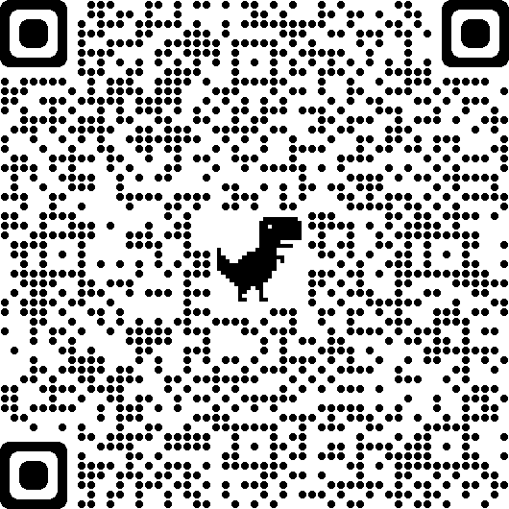 | VHS Lernportal: https://deutsch.vhs-lernportal.de/  Kurse bauen die sprachliche Kompetenz systematisch auf. Es gibt Grammatik, Audios zum Nachsprechen und live Korrektur des Schreibens.  Ukrainisch: Навчальний портал VHS: https://deutsch.vhs-lernportal.de/  Курси систематично розвивають мовні навички. Є граматика, аудіо для повторення та живе виправлення написаного.  Russisch: Учебный портал VHS https://deutsch.vhs-lernportal.de/  Курсы систематически развивают языковые навыки. Включают грамматику, аудиозаписи для повторения и живую коррекцию написанного.
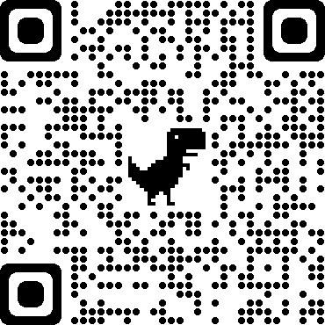 | Deutsche Welle: https://www.dw.com/de/kursfinder/s-13211  Kostenlose Deutschkurse für Smartphone und Tablet, Videos, langsam gesprochene Nachrichten usw.  Ukrainisch: Німецька хвиля: https://www.dw.com/de/kursfinder/s-13211  Безкоштовні курси німецької мови для смартфонів і планшетів, відео, повільно вимовлені новини.  Russisch: Немецкая волна https://www.dw.com/de/kursfinder/s-13211  Бесплатные курсы немецкого языка для смартфонов и планшетов, видео, медленные сообщения и т. д.
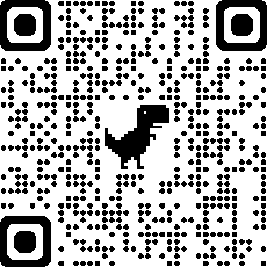 | Lern Deutsch—Stadt der Wörter  https://www.goethe.de/de/spr/ueb/led.html?wt_sc=lerndeutsch%20Die%20App  Lernspiel als App für Handy und Tablet (Google und Apple).  Ukrainisch: Вивчайте німецьку  Навчальна гра як додаток для мобільних телефонів і планшетів (Google і Apple).  Russisch: Учите немецкий  Обучающая игра в виде приложения для мобильных телефонов и планшетов (Google и Apple).
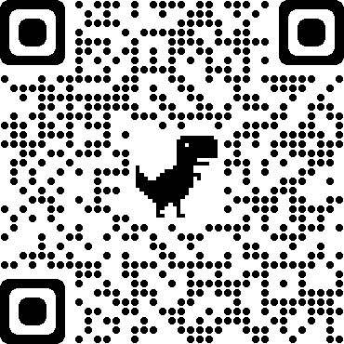  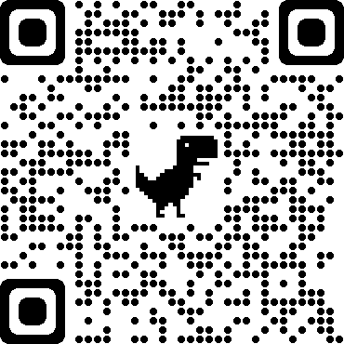 | Refugee Guide: www.refugeeguide.de  Informationen zum Leben in Deutschland (16 Sprachen).  Руководство для беженцев: www.refugeeguide.de  Информация о жизни в Германии (16 языков).  Hallo Deutschschule:  www.youtube.com/channel/UC5ZnpdkQIit8TWhGVDiDnQQ  Deutsch lernen mit Dialogen.  Ukrainisch: Привіт німецька школа:  www.youtube.com/channel/UC5ZnpdkQIit8TWhGVDiDnQQ  Вивчай німецьку за допомогою діалогів.  Russisch: Здравствуй, немецкая школа:  www.youtube.com/channel/UC5ZnpdkQIit8TWhGVDiDnQQ  Изучайте немецкий с помощью диалогов.

